Tillsynsbegäran – information om höga naturvärden i avverkningsanmälan A 27390-2025 i Hässleholms kommun
Denna tillsynsbegäran behandlar höga naturvärden i avverkningsanmälan A 27390-2025 i Hässleholms kommun som inkom 2025-06-04 och omfattar 3,2 ha.
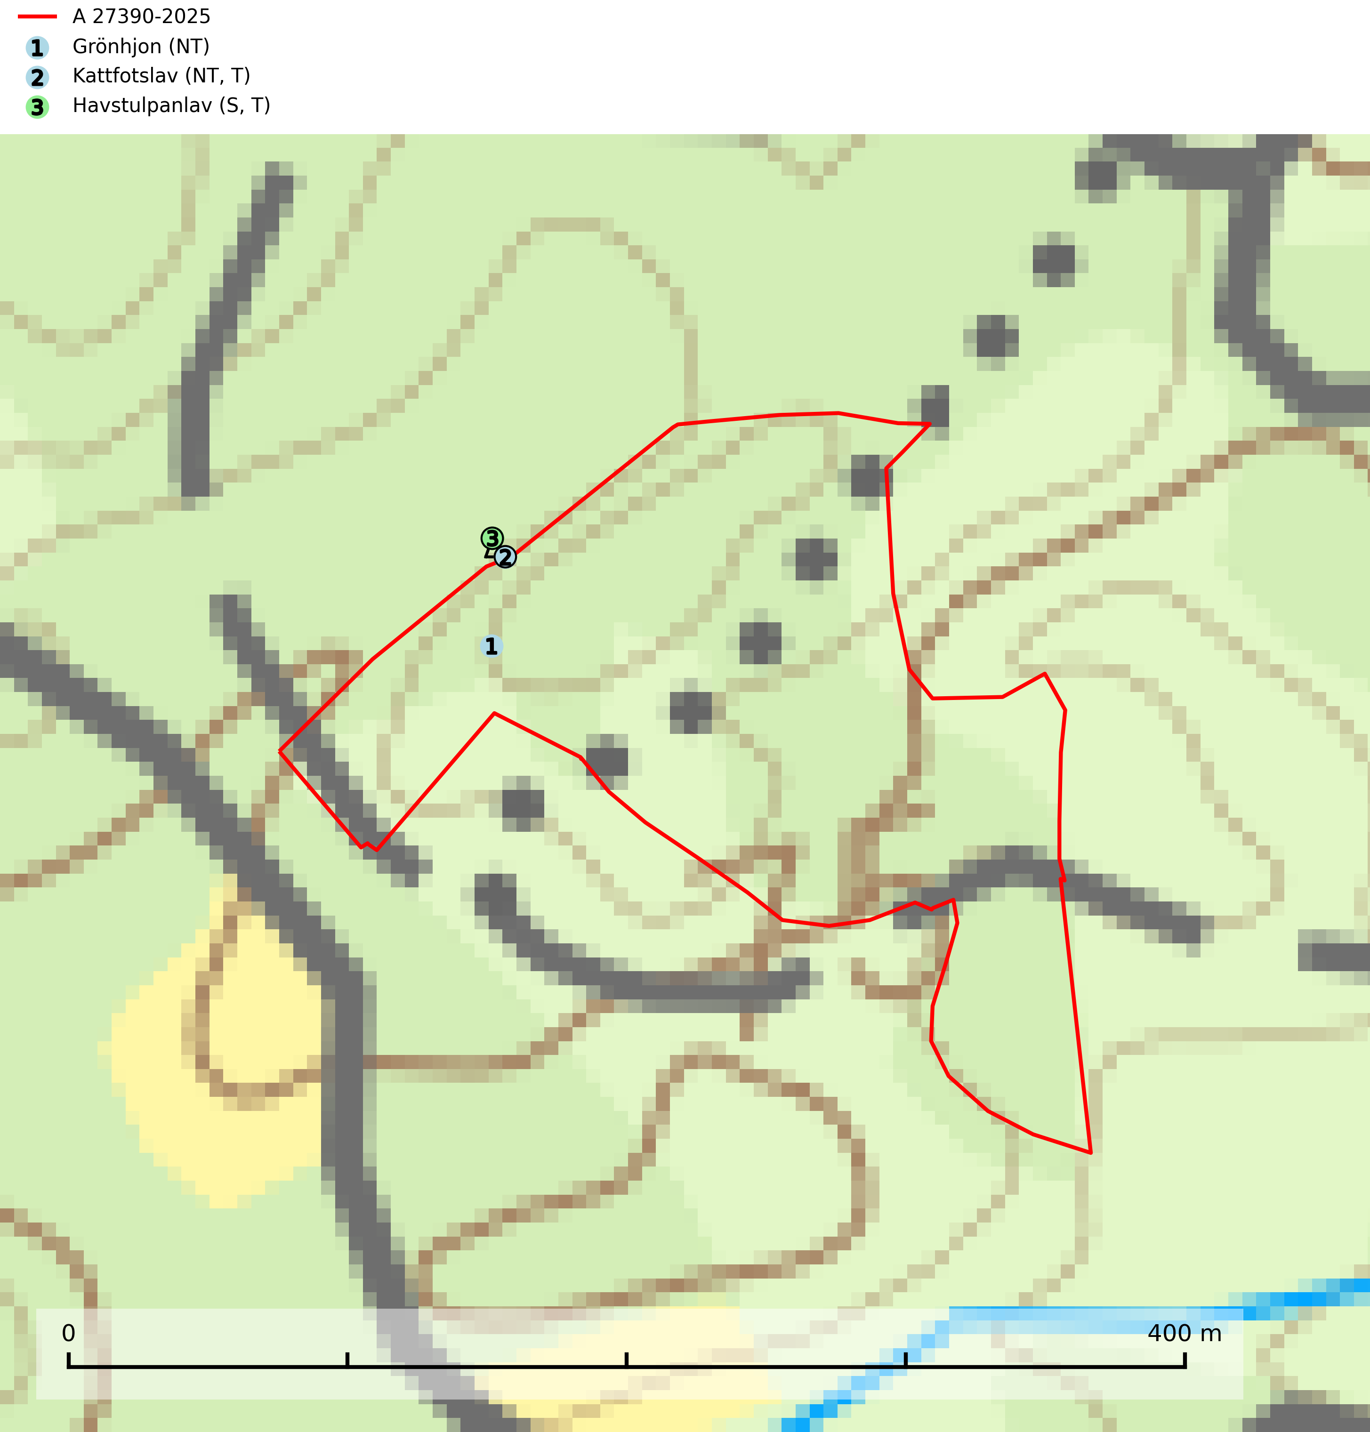
Figur 1. Fyndplatser för naturvårdsarter i och inom 4 meter från avverkningsanmälan. Markörer utan svart kant är placerade på fyndplatsen. Markörer med svart kant är placerade vid sidan av fyndplatsen och har ett svart streck som visar fyndplatsens exakta position. Kartans mittpunktskoordinat är N 6234647, E 428567 i SWEREF 99 TM.
I och inom 4 meter från avverkningsanmälan finns fynd av 3 naturvårdsarter, varav 2 är rödlistade, 2 är typiska (T) och 1 är signalart (S): grönhjon (NT), kattfotslav (NT, T) och havstulpanlav (S, T). Se Figur 1.

Tillsynsbegäran
Vi begär härmed att Skogsstyrelsen fattar beslut enligt miljöbalken som säkerställer att skogens höga naturvärden bevaras samt att EU-lagstiftning efterlevs och att artskyddsbrott förhindras.
Vi önskar även ta del av de ställningstaganden och beslut som myndigheten meddelar till följd av aktuell avverkningsanmälan och föreningens inlaga (se 34 § förvaltningslagen).

Naturvårdsarter och fridlysta arter
Nedan följer beskrivningar av de naturvårdsarter och fridlysta arter som har sina livsmiljöer och växtplatser i den avverkningsanmälda skogen. De påträffade naturvårdsarterna är ett tydligt kvitto på att det rör sig om en skog med höga naturvärden.
Grönhjon (NT) är en skalbagge vars larvutveckling framför allt sker i grovbarkiga grenar (minst 3–5 cm tjocka) på gamla granar, men även i klena stamdelar av barrträd, främst gran, i mindre omfattning tall. Arten är knuten till gamla och gärna glesa granskogar där det finns långsamväxande träd med välutvecklat grenverk. Larverna lever i den skrovliga barken och gör en flera cm bred platt gång som mest liknar en rund håla och är tydligt nedsänkt i vedytan. I kanten av eller mitt på gången finner man en 5 mm bred, oval gång in i grenens ved där arten gör sin puppkammare. Insekten kläcks sedan ut genom samma gång. Främsta hotet är att gamla granar med grova grenar försvinner genom skogsbruk. Äldre granbestånd bör sparas så långt det är möjligt, och inte gallras eller slutavverkas (SLU Artdatabanken, 2024).
Kattfotslav (NT) är en mycket god signalart i hela sitt svenska utbredningsområde och skogsbestånd med kattfotslav är alltid värdefulla ur naturvårdssynpunkt. Arten indikerar dels ett mikroklimat med konstant hög luftfuktighet, dels kontinuitet av äldre träd och god trädslutenhet. Trots att den är vanligare i sydvästra Sverige växer den enbart i skogsbestånd med höga naturvärden. Den är känslig för skogliga ingrepp som kan förändra lokal- och mikroklimat. Kattfotslav är typisk art för 9010 Taiga, 9160 Näringsrik ekskog och 9190 Näringsfattig ekskog (Nitare & Skogsstyrelsen, 2019; SLU Artdatabanken, 2026).
Havstulpanlav är en mycket bra signalart som överallt indikerar skogsbestånd med höga naturvärden. Den växer främst på barken av lövträd i gamla, skuggiga och fuktiga skogsmiljöer, men förekommer relativt ofta även på äldre gran i sumpskog. Havstulpanlav är typisk art för 9020 Nordlig ädellövskog, 9070 Trädklädd betesmark, 9110 Näringsfattig bokskog, 9130 Näringsrik bokskog, 9160 Näringsrik ekskog, 9180 Ädellövskog i branter och 9190 Näringsfattig ekskog (Nitare & Skogsstyrelsen, 2019; SLU Artdatabanken, 2025).

